МКОУ «Каялинская СОШ-сад им. Б. Рамазанова»

КУЛЬТУРНЫЙ
ДНЕВНИК ШКОЛЬНИКА
8 класса

2021 год

Дорогой друг!
Перед тобой культурный дневник школьника. Он предназначен не для выставления отметок и записывания домашнего задания. Он станет тебе полезен в другом.
В прошлом (да и сегодня) в России существовали традиции – люди вели дневники, записывая в них свои впечатления об увиденном, прочитанном, прочувственном. Многие из этих дневников стали впоследствии основой для создания знаменитых книг, проведения научных исследований, написания энциклопедий и словарей.
Твой культурный дневник поможет тебе сделать свои наблюдения, открытия, проекты и исследования в области истории, культуры и искусства Российской Федерации, Республики Дагестан и села и города. В нем ты сможешь представить собственные мысли после посещения музеев, концертных залов, памятных исторических мести своей малой родины.
Чтобы украсить дневник, ты можешь (вместе с родителями) подготовить фотографии, рисунки, коллажи, добавить в него тексты и другие материалы.
Желаем тебе интересных встреч, путешествий, знакомств с музыкой, спектаклями, выставками, народными традициями, архитектурными сооружениями!
Удачи!

Раздел 1. Приглашение к чтению.
№ | Дата, форма посещения (очная или дистанционная) | Посещение с родителями/групповое/индивидуальное | Название, место расположения | Впечатление | Фотографии
 | очная | групповое | Каялинская СОШ-сад им. Бадави Рамазанова (школьный этап конкурса чтецов «Живая классика») | «Живая классика» — международный конкурс юных чтецов, учрежденный одноименным Некоммерческим Фондом в 2011 году как проект, направленный на повышение популярности литературы среди молодых читателей. | 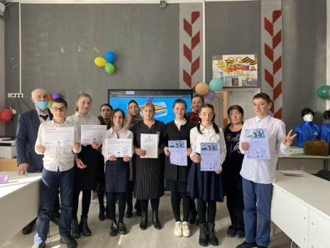
 | очная | групповое | Вачинская СОШ (районный этап конкурса чтецов «Живая классика») | “Живая классика” - это не только конкурс, это целая насыщенная жизнь для детей любящих книги. В период подготовки к конкурсам проводятся телемосты между городами и странами, где ребята могут пообщаться друг с другом. | 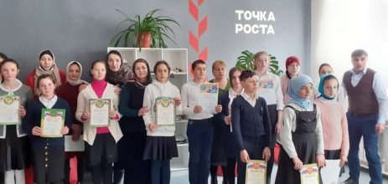
 | очная | групповое | Каялинская СОШ-сад им. Бадави Рамазанова (литературный вечер, посвященный творчеству С.А.Есенина) | Литературный вечер – одна из наиболее действенных форм внеклассной работы в школе, которая расширяет и углубляет знакомство школьников с жизнью и творчеством писателя (поэта), его литературным окружением, эпохой, создает у них более полное и эмоционально окрашенное представление о личности писателя, о значении его творчества. | 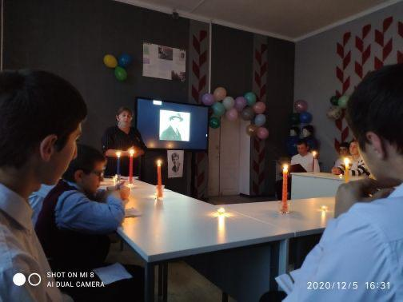
 | очная | групповое | Каялинская СОШ-сад им. Бадави Рамазанова (презентация книги Патимат Геличовой «Русские учителя в Дагестане») | Книга «Русские учителя в Дагестане» - это своеобразный сборник материалов о представителях русской интеллигенции, внесших неоценимый вклад в развитие образования в нашей республике. Провела мероприятие учитель русского языка и литературы Кудуева Г.Б. | 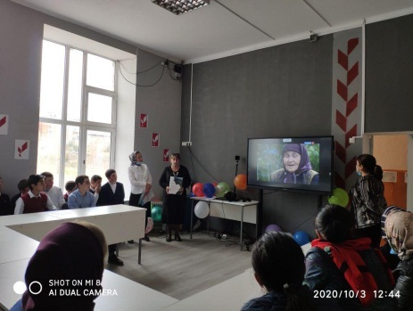
 | очная | групповое | Каялинская СОШ-сад им. Бадави Рамазанова (классный час на тему: «Выбор профессии») | Выбор профессии – одно из самых важных и ответственных решений. Вместе с тем оно не является необратимым. То, что сегодня выбирает ученик, – это всего лишь отражение его текущих потребностей и интересов. | 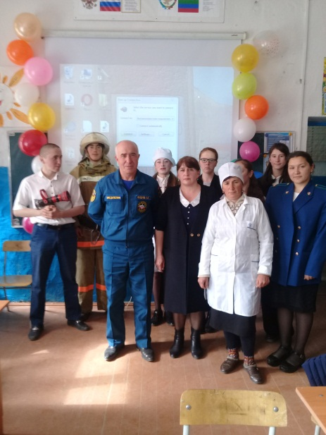
 | очная | групповое | Каялинская СОШ-сад им. Бадави Рамазанова (мероприятие, посвященное правилам пожарной безопасности) | Большое внимание следует уделять опасности возникновения пожаров, их тушения неподготовленными людьми, разъяснению, к каким последствиям это может привести. | 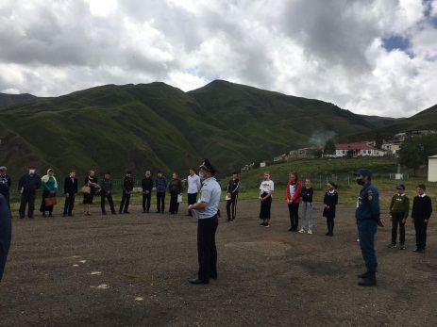

Раздел 2. Волшебный мир искусства.
№ | Дата, форма посещения (очная или дистанционная) | Посещение с родителями/групповое/индивидуальное | Название, место расположения | Впечатление | Фотографии

Раздел 3. Театральные встречи.
№ | Дата, форма посещения (очная или дистанционная) | Посещение с родителями/групповое/индивидуальное | Название, место расположения | Впечатление | Фотографии

Раздел 4. Удивительный мир кино.
№ | Дата, форма посещения (очная или дистанционная) | Посещение с родителями/групповое/индивидуальное | Название, место расположения | Впечатление | Фотографии

Раздел 5. Никто не забыт…
№ | Дата, форма посещения (очная или дистанционная) | Посещение с родителями/групповое/индивидуальное | Название, место расположения | Впечатление | Фотографии
 | очная | групповое | село Кая Кулинского района РД («Вахта памяти») у памятника Героя Советского Союза Цахая Макаева | Вахта, участие в которой приняло несколько десятков школьников, стала событием интересным и даже знаковым. Проблема патриотического воспитания и гражданского становления подрастающего поколения - сегодня одна из актуальных задач государства. | 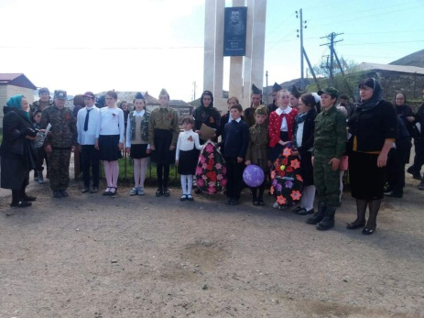
 | очная | групповое | село Кая Кулинского района РД (встреча с ветераном ВОВ Самадовым С.) | Чувство патриотизма закладывается с детства, растет вместе с человеком. Данное мероприятие носит характер встречи нескольких поколений:  Поколение - ветеранов ВОВ и тружеников тыла | 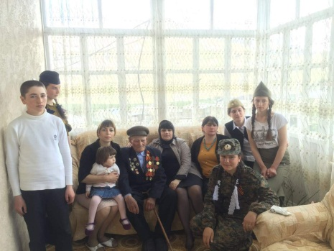

Раздел 6. Музейное зазеркалье.
№ | Дата, форма посещения (очная или дистанционная) | Посещение с родителями/групповое/индивидуальное | Название, место расположения | Впечатление | Фотографии
 | очная | групповое | Каялинская СОШ-сад им. Бадави Рамазанова (школьный исторический музей) | Школьный музей открывает уникальную возможность воспитания на боевых и трудовых традициях своего народа, также это широкое поле для творчества учащихся. | 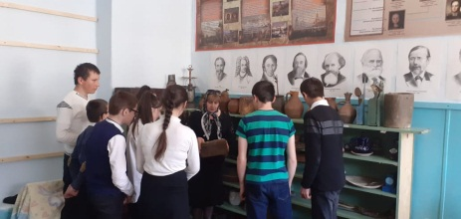

Раздел 7. Мой Дагестан.
№ | Дата, форма посещения (очная или дистанционная) | Посещение с родителями/групповое/индивидуальное | Название, место расположения | Впечатление | Фотографии
 | очная | групповое | окресности села Кая Кулинского района РД (экскурсия) | Природа, является средой обитания человека, источником его жизненной силы. Природа вдохновляет человека. Она заключает в себя огромный потенциал всестороннего развития личности. Наиболее полно ребёнок познаёт красоту окружающего мира через восприятие красоты природы. | 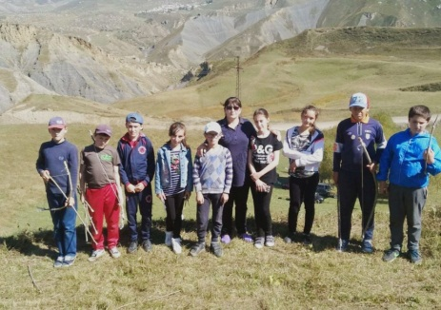
 | очная | групповое | окресности села Кая Кулинского района РД (экскурсия) | Природа – не только великий учитель и великий воспитатель . «Природа- источник творческого вдохновения, источник подъема всех духовных сил человека, не только взрослого, но и подрастающего». Природа помогает окрашивать в эмоциональные тона все восприятия окружающей деятельности. | 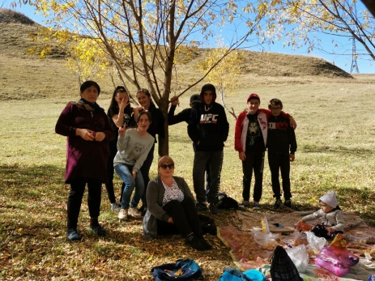

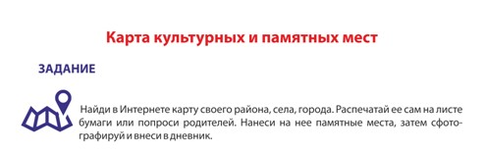

В оформлении дневника использованы фотоматериалы
из открытого доступа сети интернет

